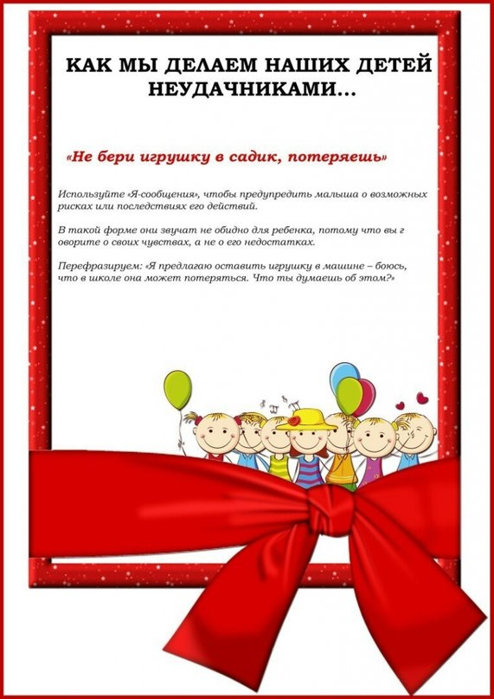

#памятка@vremya_znaniy